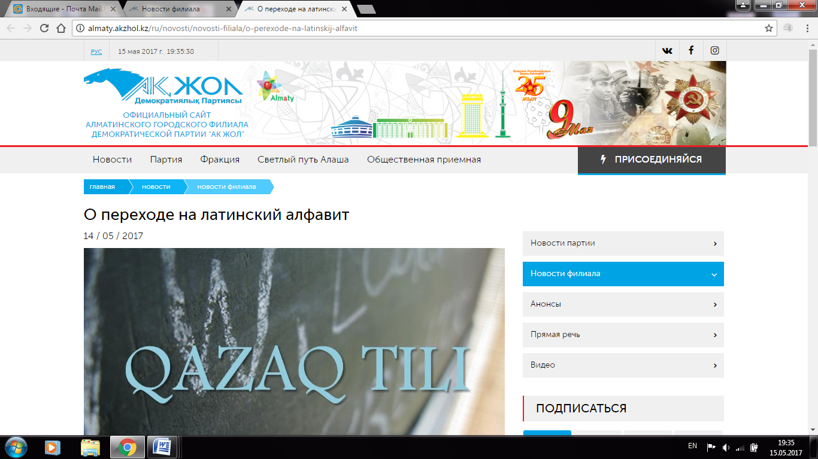

О переходе на латинский алфавит
14 / 05 / 2017
http://almaty.akzhol.kz/ru/novosti/novosti-filiala/o-perexode-na-latinskij-alfavit

